高雄市左營區文府國小「提升學生寫作能力」檢核表
一、檢核說明
1.本表每學期由級任導師進行檢核乙次，於每學期期末實施。
2.檢核內容分推動閱讀成效、寫作實施概況、教學檢討與建議、學習成果表現四大項。
學年度： | 105 | ■上學期 | □下學期 | 班級： | 6 年 7 班 | 級任導師： | 周志鴻
二、推動閱讀成效
（一）推動之具體做法(請打，可複選)
( )1.每人一書好書交換 | (  )2.班群班級圖書交換
( )3.市立圖書館送書香到班級 | ( )4.配合「文府小書蟲」結合閱讀護照登錄
( )5.安排寒暑假作業 | ( )6.其他_融入國語領域課程_

（二）學生閱讀成效(本學期學生閱讀數量，請填「人次」)
數量 | 0-30本 | 31-60本 | 61-90本 | 91-120本 | 121本以上
人次 | 27 | 20 | 16 | 10 | 5

三、寫作實施概況
（一）低年級(請打，可複選)
( )1.看圖口述作文___篇 | ( )2.接(改)寫句子 ___篇
( )3.創意童詩 ___篇 | ( )4.其他 篇(請說明)
（二）中高年級(請打，可複選)
( )1.剪貼作文 1 篇 | ( )2.卡片賀詞 2 篇 | ( )3.心得寫作 12 篇
( )4.日記 篇 | ( )5.週記 4 篇 | ( )6.書信寫作 篇
( )7.作文 2 篇 | ( )8.專題報告 2 篇
( )9.其他 篇(請說明)
註:基本規範───每位學生每學期寫作作文至少完成4至6篇。
四、教學檢討與建議
於105學年第一學期的閱讀檢核表之執行過程中，教師運用了多元化的課程與實踐方式來帶領孩子學習閱讀並且作自我檢核。其內容包含剪貼作文一篇，蒐集颱風報章雜誌的內容來促使學生學會表達自我對颱風議題的感知；其二，作文兩篇，透過於中秋節和國語課程內容結合來引導孩子發展作文；其三，卡片賀詞一篇，透過校慶橘子節和歲末時段來發展卡片賀詞；其四，週記四篇，透過日常生活的樂趣於以記錄，並輔以繪畫說明；其五，透過健體領域的專題報告，來使學生學會蒐集資訊和閱讀大量書籍，加以彙整成專題報告；其六，心得寫作配合國語領域的每個單元，不僅繪製心智圖，更對課文與學習內容加以書寫心得寫作，並且予以反思。
五、學習成果照片(請至少檢附成果照片2張)
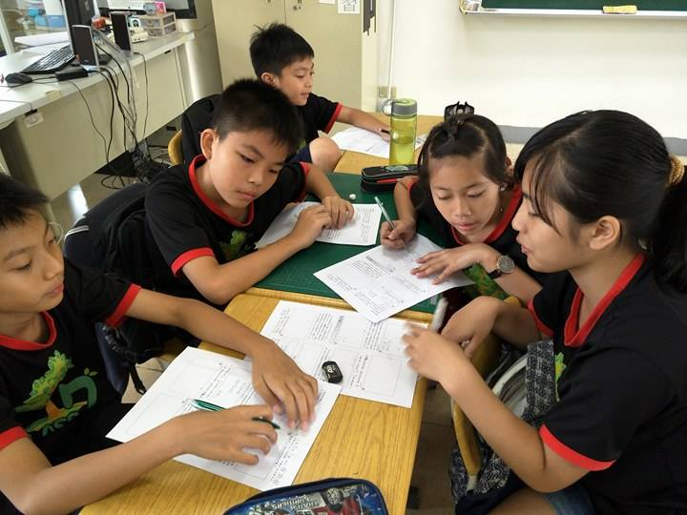 | 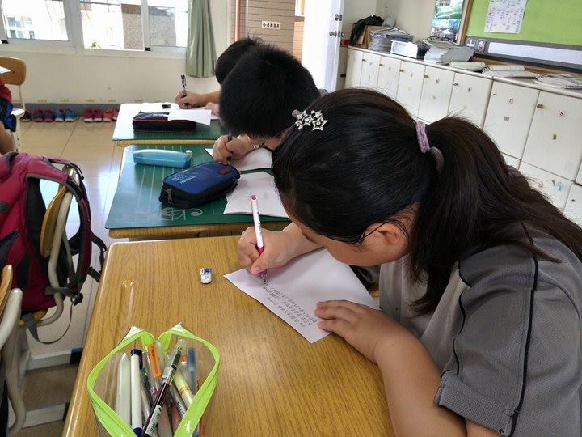
說明:
學生透過小組討論，將專題報告予以彙整並且發展組間的表達模式。在過程中，不僅發現組員的創意，更發現組員的統整與表達力。
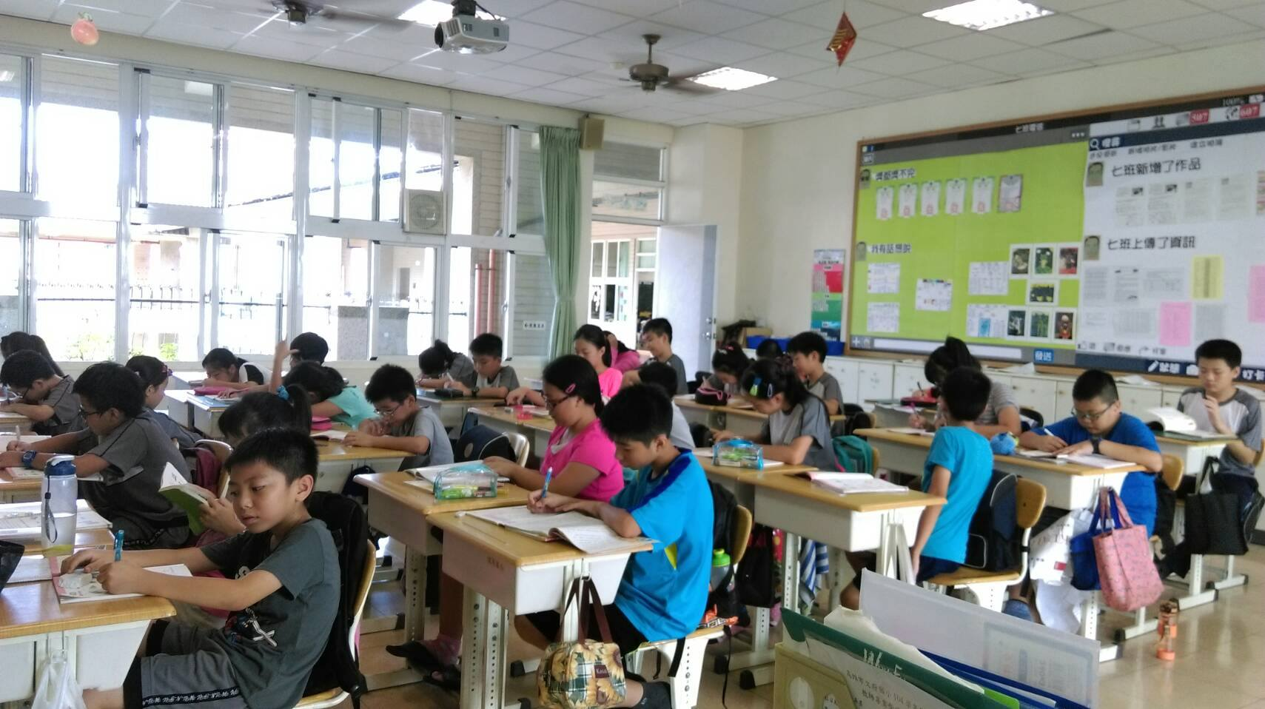 | 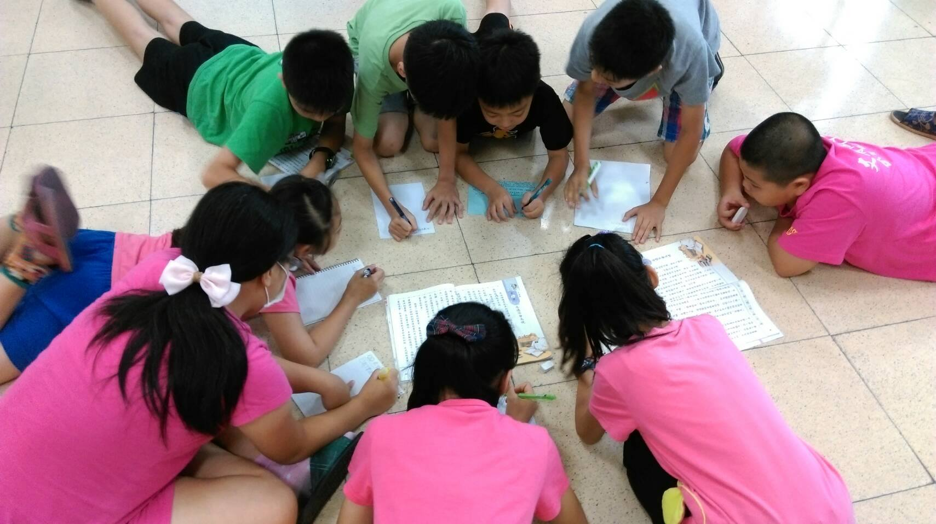
說明:
學生先透過小組討論，將其內容予以彙整，再透過學習單的書寫，將討論結果予以書寫。
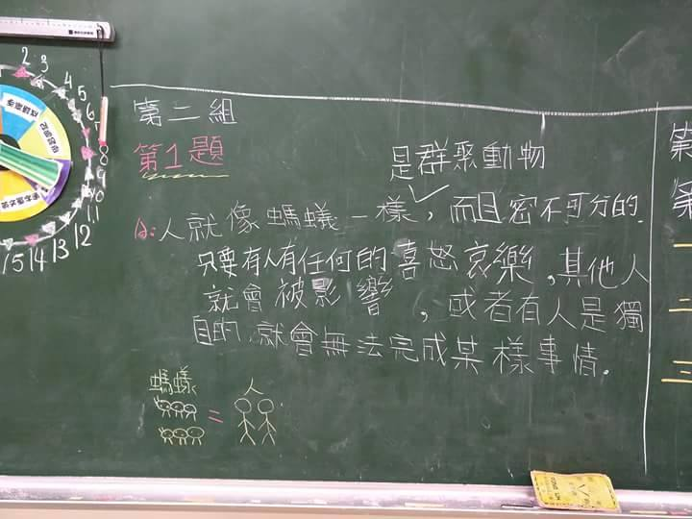 | 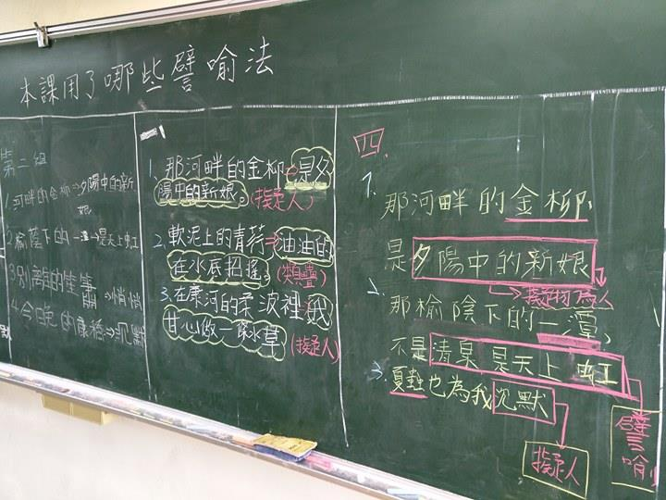
說明:
學生將國語學思達文本的內容透過討論予以記入在黑板上，再透過學生的口語表達能力，將內容充分展現，發展口語能力。
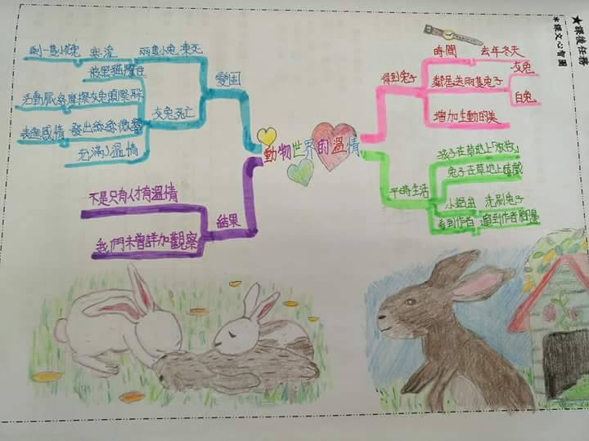 | 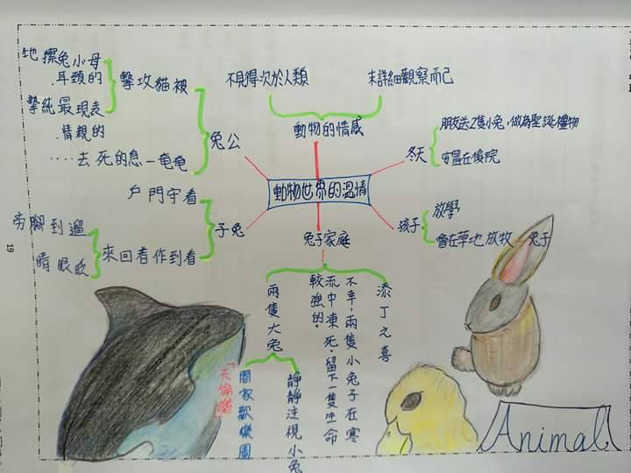
說明:  學生透過國語學思達的內容予以學習後，將內容加以繪製心智圖，促使學生學會心智圖的繪製原理原則。 | 說明:  透過心智圖的原理原則，學生學會將學習內容精簡扼要，充分展現學習內容。

附註：
一、本檢核表請各班級任導師填寫完畢後回傳至資料暫存區【U:\105教務處\105上閱讀檢核表各年級資料夾中】。
二、檔案名稱請加入班級編號，例：一年一班，以「101閱讀檢核表」之檔案建檔。
三、所附照片請於下方加註實施內容，以便資料彙集。謝謝大家配合！

